123tinta.es presenta,

Orden y bienestar: la fórmula para un año más eficiente

- El inicio de año conlleva nuevos retos, objetivos y propósitos, y la organización se convierte en la base para afrontarlos con mayor claridad y eficacia
- Ordenar espacios, planificar tareas y contar con los materiales adecuados son algunas de las claves para construir un día a día más productivo y equilibrado

Madrid, 26 de enero de 2026.- Enero es sinónimo de nuevos comienzos, propósitos y ganas de hacer las cosas mejor. Entre los más repetidos siempre destaca uno: organizarse. Con este objetivo, 123tinta.es, el ecommerce líder en cartuchos de impresoras y toners, comparte una serie de consejos prácticos para ayudar a personas, familias y empresas a empezar el año con más orden, claridad y eficacia.
Menos caos, más claridad
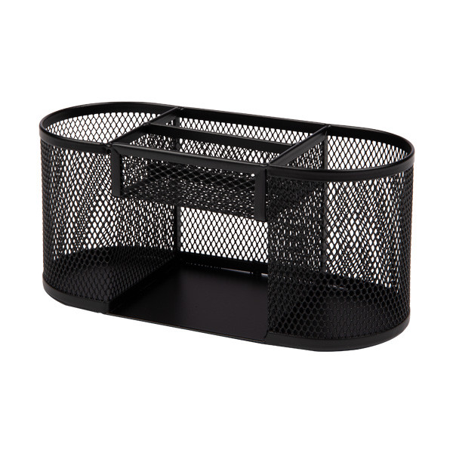
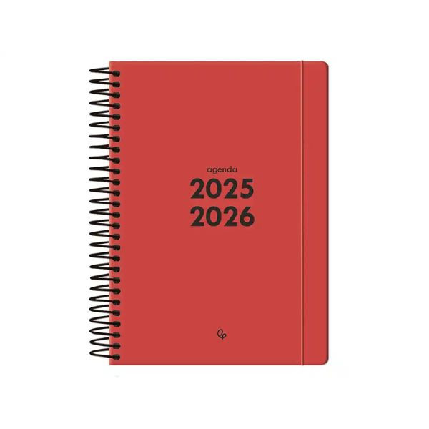
Un entorno ordenado no solo se ve mejor, también se siente mejor. Reduce el estrés, facilita la concentración y permite aprovechar mejor el tiempo. Por eso, el primer paso recomendado es una revisión general de los espacios de trabajo y del hogar: deshacerse de lo que ya no se utiliza, clasificar lo importante y crear sistemas simples que ayuden a mantener el orden a lo largo del año, utilizando organizadores de escritorio, archivadores, cajas clasificadores y carpetas etiquetadas que faciliten el acceso rápido a documentos y materiales.
Planificación realista y flexible
Más allá de las listas interminables, organizarse bien implica aprender a priorizar. Definir los objetivos claros, dividirlos en tareas pequeñas y utilizar herramientas como agendas, planners o calendarios impresos ayuda a visualizar el camino y evitar la sensación de saturación.

Imprescindibles que marcan la diferencia
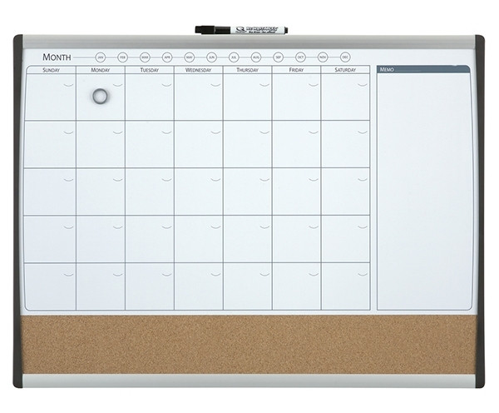
Contar con el material adecuado es un gran aliado para una buena organización. Entre los básicos recomendados por 123tinta.es destacan:
- Carpetas, archivadores y separadores para clasificar documentos
- Etiquetas y post-its para identificar y recordar tareas
- Cuadernos y planners para anotar ideas y objetivos
- Cartuchos y tóner de calidad para imprimir los recursos con calidad y de forma eficiente.
Organización y ahorro van de la mano
Organizarse también es una forma de ahorrar. Evitar compras duplicadas, reducir desperdicios y planificar mejor los recursos permite optimizar el presupuesto tanto en hogares como en empresas.
Un hábito que mejora la vida
Más allá del ámbito laboral, la organización influye directamente en la calidad de vida. Establecer rutinas, mantener espacios comunes ordenados y facilitar el acceso de materiales de trabajo contribuye a crear un entorno más funcional.
Sobre 123tinta
123tinta.es nace en junio de 2021 como el ecommerce de consumibles para impresoras con la mejor relación calidad-precio del mercado. La empresa española, con sede central en Azuqueca de Henares (Guadalajara), tiene como enfoque principal la industria de los consumibles para impresoras.
Ofrece los cartuchos de tinta y tóner con la garantía de precio más bajo tanto para usuario particular como para empresas. Asimismo, cuentan con un amplio catálogo de artículos de papelería y material escolar. Dispone de un servicio de atención al cliente pre y posventa y un servicio de entrega rápida en 24 horas.
Más información:
Actitud de Comunicación
Virginia Ayala - 913 022 860
virginia.ayala@actitud.es

